今天我们聊一聊英语的时态。

我们上学时接触的时态，其实是简化了的概念。

时态的全称是：**时体气。**



英文是：Tense-aspect-mood。

其中，时=tense，体=aspect，气=mood。

今天我们主要讲讲其中的tense和aspect。

先上图。下图来自维基百科。今天的文章围绕此图展开。

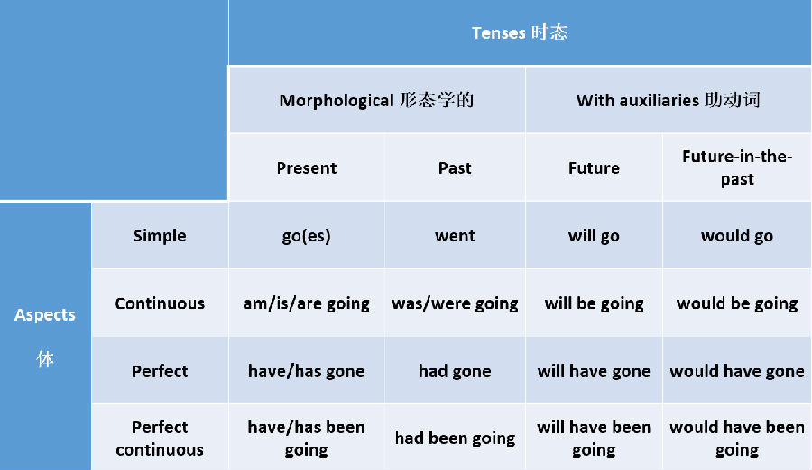

138年前的大爆炸，创造了宇宙，也创造了时间。

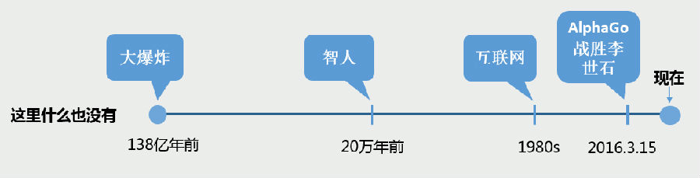​

（*敲黑板，记重点*）

**1. 时态（tense）**：用来表达**事件在时间轴上的位置**。

词源上，tense衍生自拉丁词tempus，意为“时间”。

在连续的时间轴中，世界每个时刻只存在于一点，那就是**现在**。

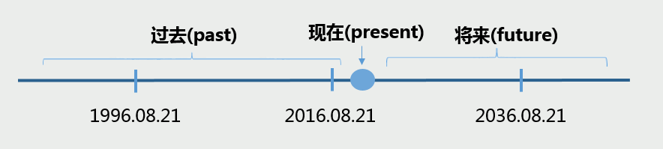

**四种时态**

现在时（presenttense）：描述现在时间的世界

过去时（pasttense）：描述早于现在时间的世界

将来时（futuretense）：描述晚于现在时间的世界

最后一个时态，也是最难理解的一个（*敲黑板，记重点*）

过去将来时（future-in-the-past-tense）：在过去某一时刻描述晚于那个过去时刻的世界

你也许会问，过去将来时这么难理解，人们会用它吗？

举个例子，你就会明白，很多人就靠这个活着呢

”I knew China would win the game. 我早就知道中国会赢这场球赛。”

谁还没有过事后诸葛亮？吹牛我服过谁？

（*敲黑板，记重点*）

**2. 体（aspect）**：用来表达**事件在时间上的形态**。

比如：一个整块的时间，持续在流逝的时间，一段重复的时间。

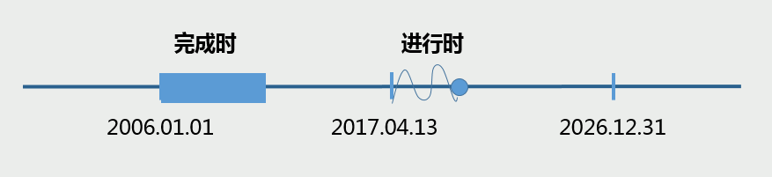

**四种体**

进行时（continuous）：之前开始的，在现在或某个时间参照点仍在进行

完成时（perfect）：事件于某一时刻已经完成

完成进行时（perfectcontinuous）：事件已经完成了一部分，并仍在进行中

一般时（simple）：没有指明是完成或进行的

**合体**

将“时态”和“体”组合，就得到了我们熟悉的时态。

通俗来说，时+体=事件在时间上的位置+在时间上的形态

**两个例子**

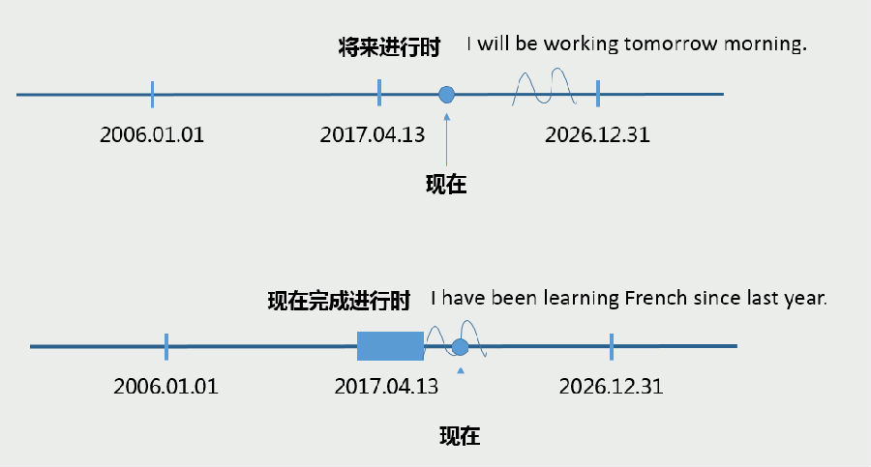

以上就是英语语法框架中的时间部分。这种组合，就构成了我们常用的时态。

下一篇，我们将聊聊动词在不同时态中的变位。也就是在初高中折磨过我们的规则动词，不规则动词。